Introducción a la Programación
1.-Algoritmos y Programas
2.-Lenguajes de Programación. Tipos
3.-Entornos de desarrollo
4.-Representación de los algoritmos

4.1.-Psedocódigo
4.2.-Diagramas de Flujo

1.-Algoritmos y Programas

Definiciones:
Algoritmo: Secuencia finita de reglas o instrucciones que especifican un conjunto de operaciones, que al ser ejecutadas por un agente ejecutor (máquina real o abstracta) resuelve cualquier problema de un tipo determinado en un tiempo finito
Programa informático: Conjunto de instrucciones que implementan un algoritmo. Una vez ejecutadas, las instrucciones realizarán una o varias tareas en un ordenador
Programación: Es el proceso por el cual una persona desarrolla un programa valiéndose de una herramienta que le permita escribir el código, y de otra que sea capaz de traducirlo a lo que se conoce como lenguaje de máquina, el cual puede ser entendido por un microprocesador

PROGRAMACIÓN = ALGORITMOS + ESTRUCTURAS DE DATOS

PROBLEMA (Modelo formal): Dado un problema, intentaremos encontrar un modelo formal que nos permita representarlo como un enunciado
ENUNCIADO (Diseño): Mediante una técnica de diseño, realizaremos un algoritmo que resuelva el problema
ALGORITMO (Codificación): Mediante un lenguaje de programación realizaremos el programa
PROGRAMA (Máquina): Una vez ejecutado el programa por un agente ejecutor obtendremos un resultado que nos dará la solución del problema

ALGORITMO= TÉCNICA PARA RESOLVER PROBLEMAS A TRAVÉS DE UNA SERIE DE PASOS INTERMEDIOS HASTA LLEGAR A UN RESULTADO

Datos y variables:
Datos Constantes: Almacena información que no va a ser modificada por el algoritmo
Datos Variables: Almacena un tipo de dato cuyo valor va a ser modificado durante la ejecución del algoritmo
Un dato siempre empieza por una letra, y su nombre puede contener letras números y guiones. Puede ser de Tipo número entero, número real, carácter, cadena o lógico. El Valor de ese dato es la información que almacena.
Instrucciones:
Operador:
Numérico: +, -, *, /, div, mod, %
Relaciones: >, <, =, ==, <=, >=, <>
Lógicos: NOT, AND, OR
Operando: Es un elemento que tiene un valor
Expresión: Es un conjunto de operadores y operandos
Características de los algoritmos
Precisión: Debe indicar el orden de realización de cada paso
Definición: Si se sigue un algoritmo dos veces se debe obtener el mismo resultado cada vez
Finito: Debe terminar en un número finito de pasos

2.-Lenguajes de Programación
Definición: Un lenguaje de programación es un lenguaje formal que especifica una serie de instrucciones para que una computadora produzca diversas clases de datos.

Lenguaje de Programación es un idioma artificial que permite expresar acciones llevadas a cabo por computadoras. Sirven para crear programas, expresar algoritmos y como modo de comunicación entre los humanos y las máquinas. Los lenguajes de Programación generan procesos, es decir, se mantiene el código fuente, se compila, se depura, se prueba y se escribe. Están compuestos por símbolos y reglas. Reglas tenemos de dos tipos, sintácticas (para definir estructura) y semánticas (para definir significado).
Los programas controlan los comportamientos físicos y lógicos de una máquina.

3.-Entornos de Desarrollo
Definición: Un entorno de desarrollo integrado (IDE) es una app que proporciona servicios integrales para facilitar el desarrollo de software.
Los IDEs pueden estar dedicados a un lenguaje de programación específico o servir para distintos lenguajes. Existen IDEs multiplataforma, que se pueden ejecutar en distintos SO y arquitecturas.

Elementos del IDE:
-Editor de texto/código. Actualmente con sintaxis coloreada, predicción de texto y navegación por el código
-Un compilador y/o intérprete
-Un depurador de errores (Breakpoints, ejecución paso a paso, visualización de variables…)
-OPC. Funciones para la construcción de interfaces gráficas (GUI)
-OPC. Sistema de control de versiones
-OPC. Herramientas de generación de pruebas y documentación de código

4.-Representación de algoritmos
Los algoritmos se pueden representar de las siguientes formas:
Gráficamente: Organigrama -------- Flujo de Sistema (Representa el flujo de datos y soportes que intervienen en un sistema)
Ordinograma -------- Flujo de Procesos (Representa el flujo de datos de un proceso)
Texto: Pseudocódigo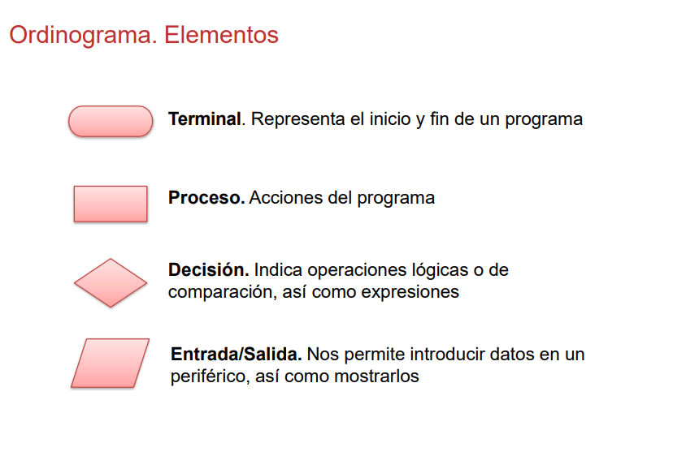
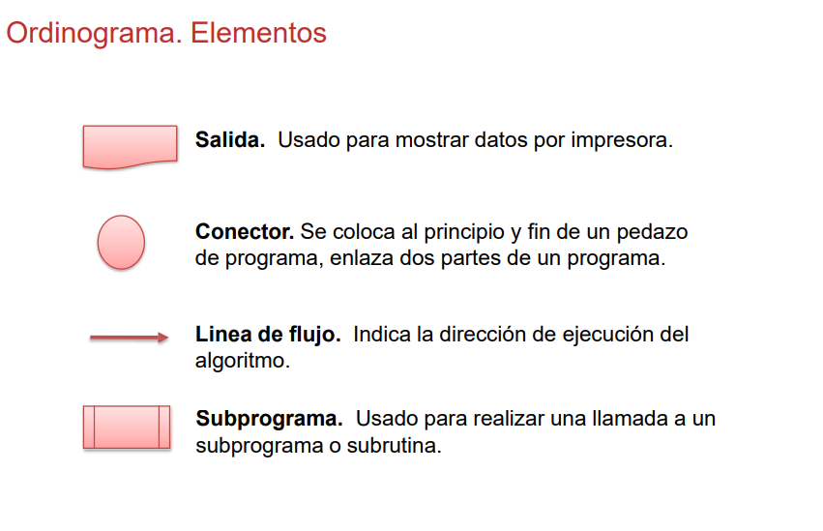
Características:
Diagrama de flujo:
-Inicio y fin
-Arriba abajo, izquierda derecha.
-Un símbolo por acción
-A todos los procesos debe llegar una flecha y salir otra
-Simetría en los elementos
Pseudocódigo
-Lenguaje natural
-Permite escribir las instrucciones que conducen a la resolución de problemas utilizando estructuras básicas de programación
-Reglas:
-Cada instrucción en una línea
-Conjunto de palabras reservadas en minúsculas: si, entonces, fsi, mientras, fmientras…
-Referencia a módulos entre <NOMBRE-MODULO>
-Código indentado
Estructura:
1ºPrograma: NOMBRE del programa
2ºEntorno: Declaración de las estructuras de datos
3ºAlgoritmo: Secuencia de instrucciones
4ºFin del programa.

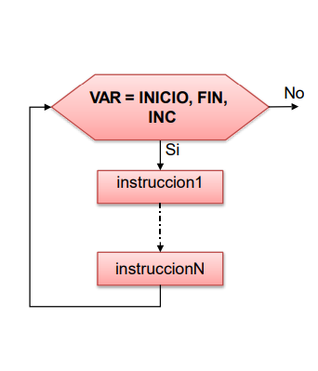
Estructura secuencial
instrucción1;
instrucción2;
…
instrucciónN;

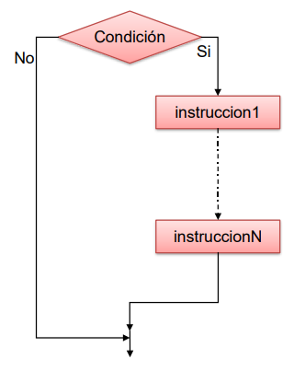
Estructura Condicional Simple
si condición entonces
instrucción1;
instrucción2;
…
instrucciónN;
fsi

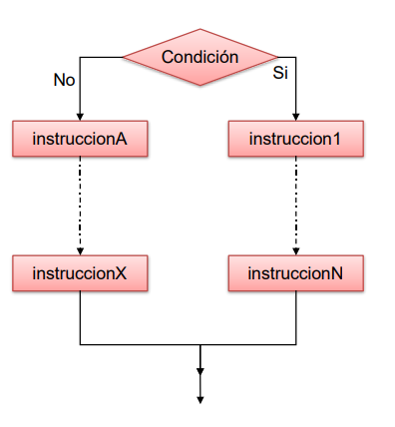
Estructura Condicional Compuesta
si condición entonces
instrucción1;
…
instrucciónN;
sino
instrucciónA;
…
instrucciónX;
fsi
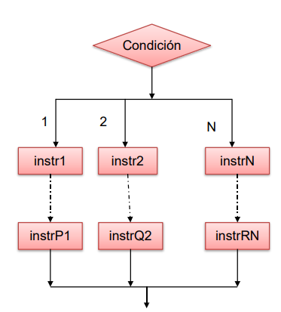
Estructura Condicional Múltiple
caso condición de
1: instr1;
…
instrP1;
2: instr2;
…
instrQ2;
…
N: instrN;
…
instrRN;
fcaso

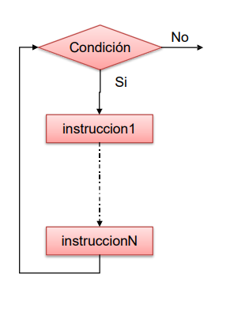
Estructura repetitiva Mientras
mientras condición hacer
instrucción1;
instrucción2;
…
instrucciónN;
fmientras

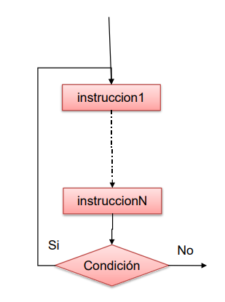
Estructura repetitiva Repite… mientras
repetir
instrucción1;
instrucción2;
…
instrucciónN;
mientras condición;
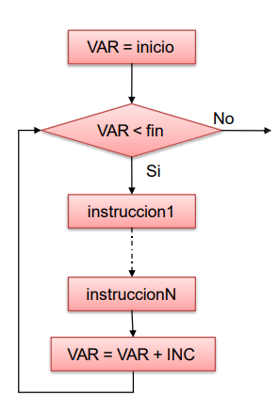
Estructura repetitiva Para (1)
para VAR desde inicio hasta fin
[con incremento inc] hacer
instrucción1;
instrucción2;
…
instrucciónN;
fpara


Estructura repetitiva Para (2)
para VAR desde inicio hasta fin
[con incremento inc] hacer
instrucción1;
instrucción2;
…
instrucciónN;
fpara

Contadores, acumuladores e interruptores
Contadores: Un contador es una variable cuyo valor se incrementa o decrementa en cada iteración de un bucle. Sirve para averiguar cual es el estado de un bucle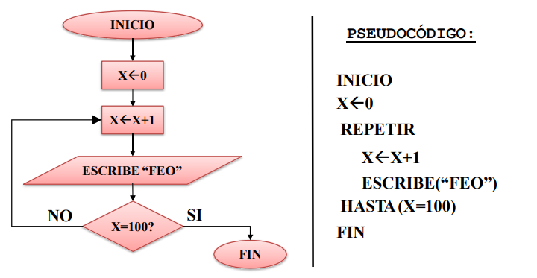
Acumuladores: Parecido a un contador, pero su uso es almacenar cantidades procedentes de acciones en cada iteración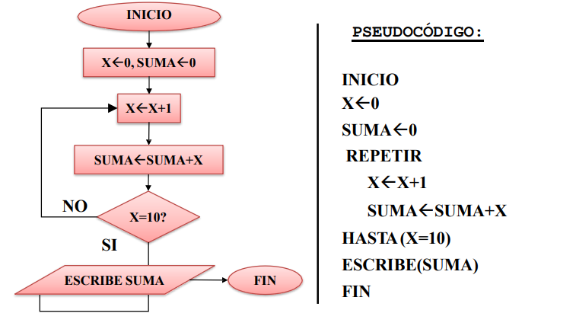

Interruptores: Un interruptor es una variable cuyo valor puede tomar los valores verdadero o falso. Se usa para control de bucles y estructuras selectivas